Viidakkoseikkailun QR-koodit

Videotervehdysten QR-Koodit:

Sadun QR-Koodi:
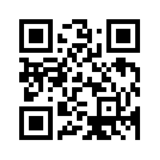
Päivän aloitus QR-koodi sekä opettajan ohje QR-koodi
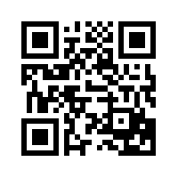


Alkulämmön QR-koodi (Leopardihippa)

Leopardihipan jälkeen QR-Koodi:
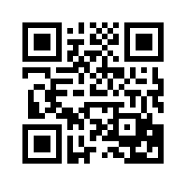
QR-koodi, Rasti/Tehtävä 1/Vuoripolku:
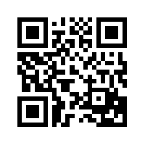

QR-koodi, Rasti/Tehtävä 1:n vastaus:
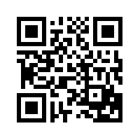
QR-koodi, Rasti/Tehtävä 2/Kuormajuhdat:
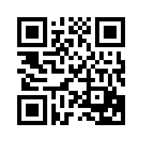
QR-koodi, Rastin/tehtävä 2:n vastaus:


QR-koodi, Rasti 3(4)/Vuoripuron ylitys kiveltä toiselle:
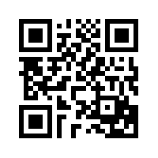
QR-koodi, Rasti 3(4):n vastaus:
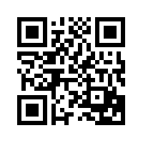
QR-koodi, Rasti 4(17)/ Lakanapallo:
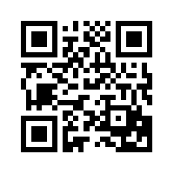
QR-koodi, Rasti 4(17)/ Lakanapallon tehtävän kuva:
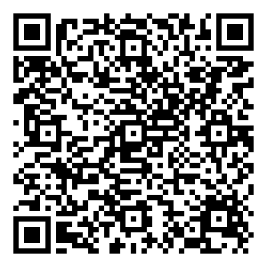
QR-koodi, Loppuleikki 1:

QR-koodi, Loppuleikki 2:

QR-koodi, Loppurentoutus:


